Nama : Reva Doni Aprilio

NIM : 1302204051

Kelas : SE-44-01

**TP KPL Modul 5**

1. Link Repository

<https://github.com/RevDonz/tp-kpl-5>

1. Screenshot

Program Ketika baru dijalankan :

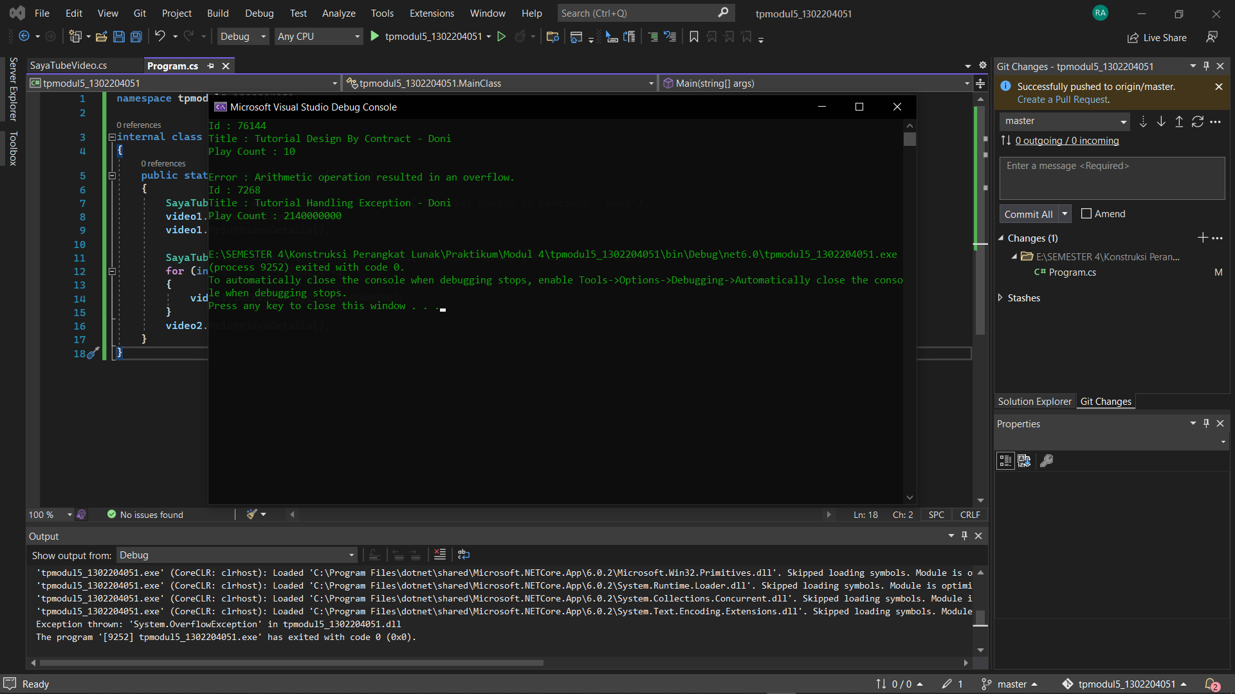

Program menampilkan error Exception karena Play Count sudah Overflow

Main Class :

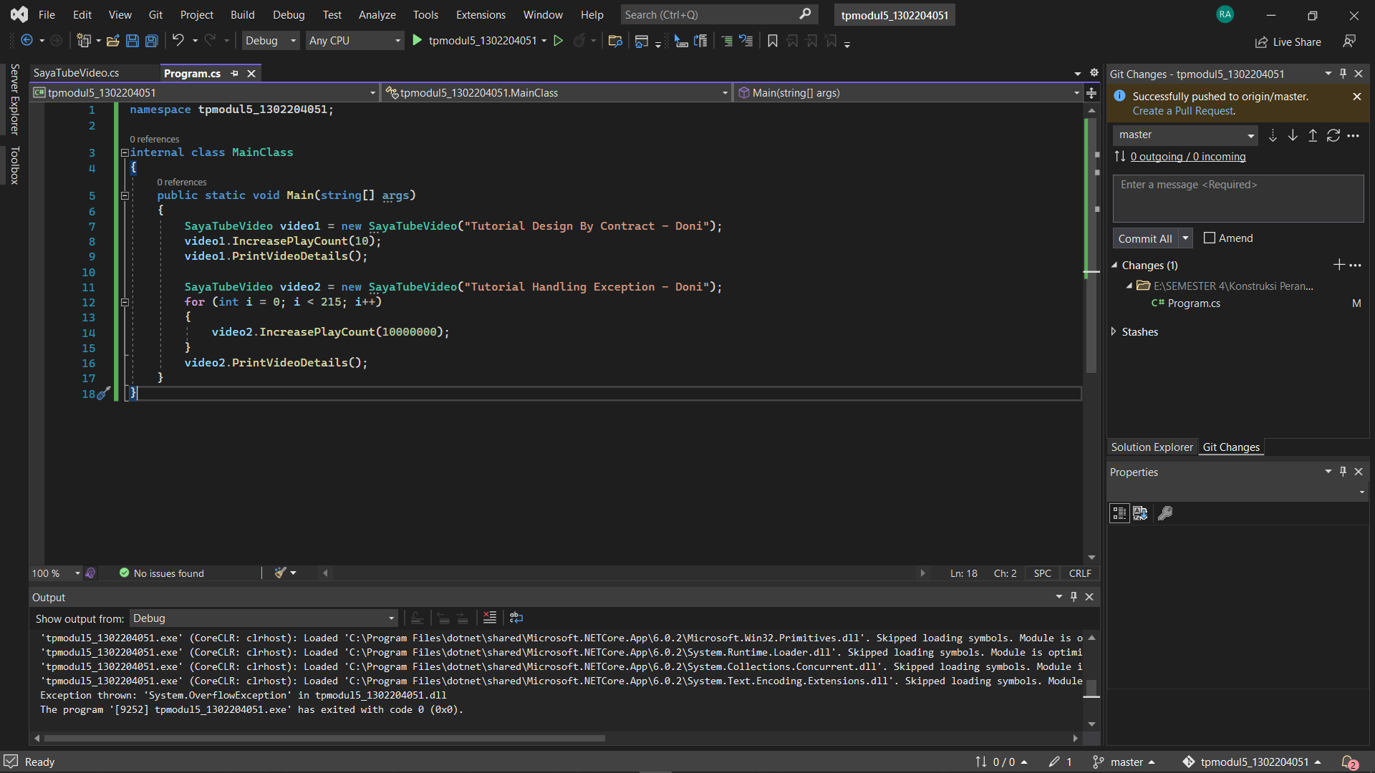

Di Main Class ada pembuatan objek dan penambahan data, untuk objek video2 di penambahan data menggunakan for loop untuk mempercepat menemukan contooh error overflow

Class SayaTubeVideo :

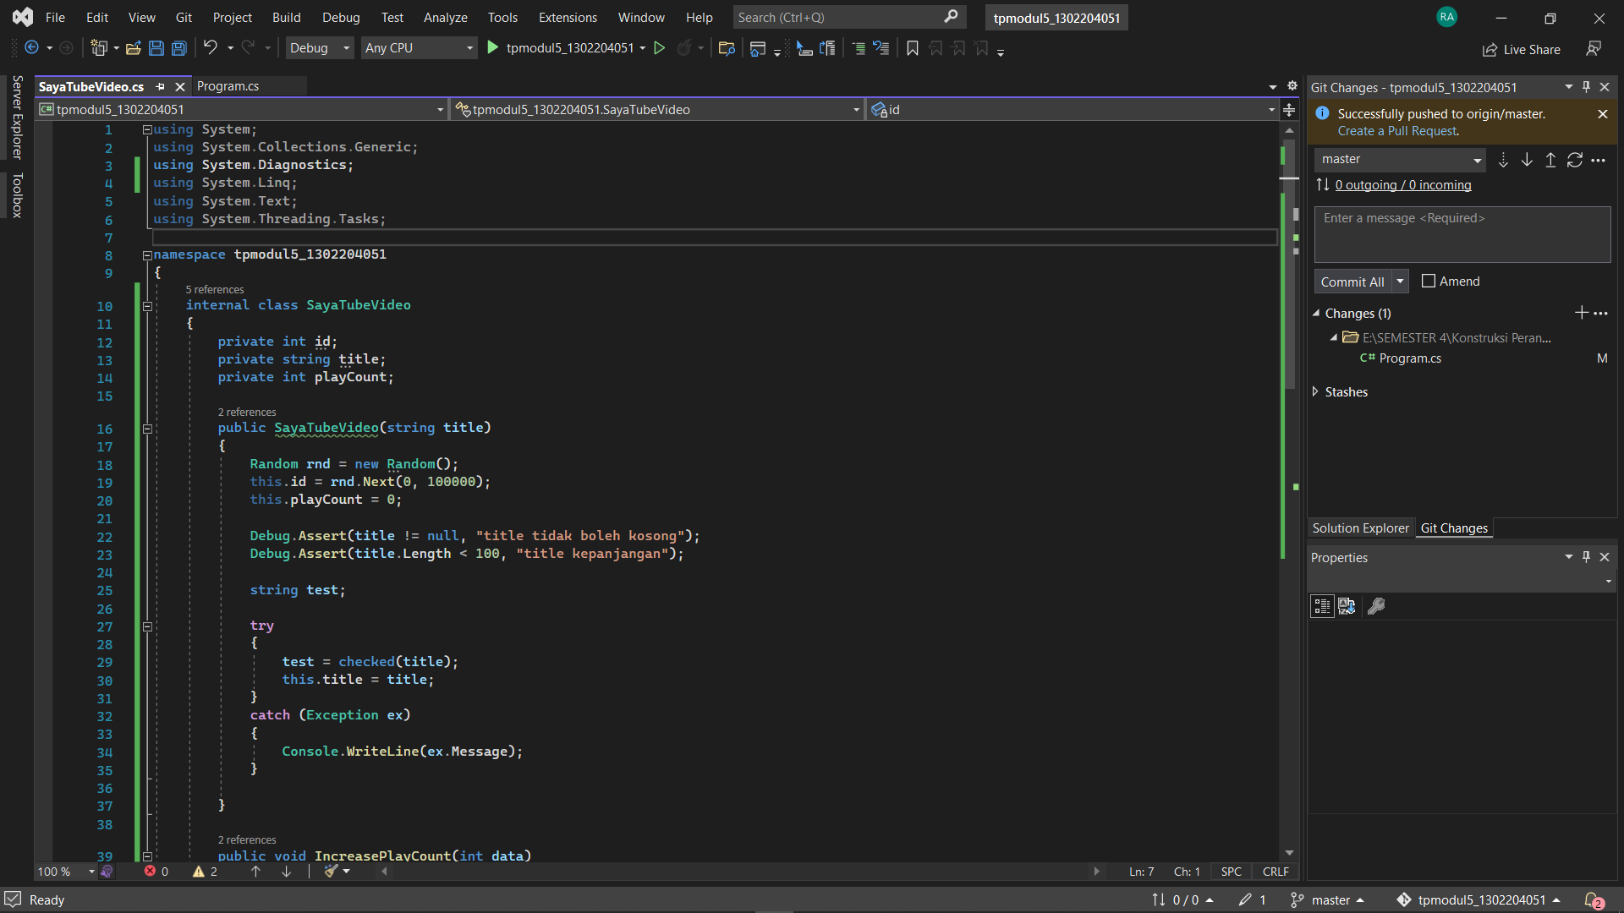

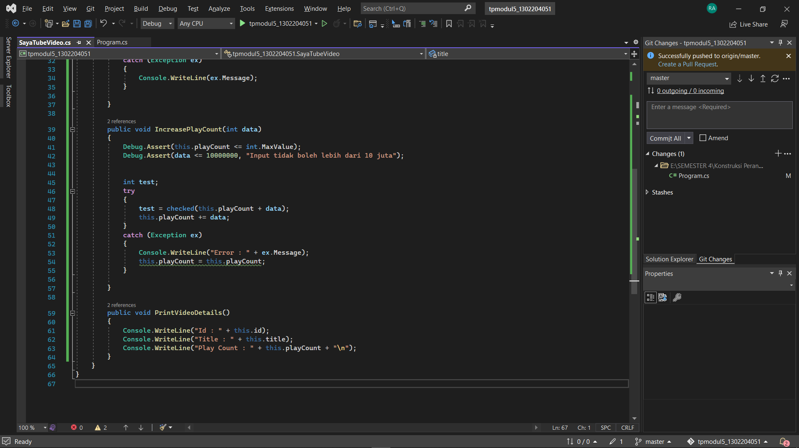

Pembuatan class dan pengetesan Assertion.